Ringetteturnaus Lahdessa,
D-junioreille 28.3.2020 !

Järjestämme D-junioreille yhden päivän kestävän ringetteturnauksen lauantaina 28.3.2020. Paikkana SOL-Areena, os. Launeenkatu 7.

Turnauksessa on kaksi sarjaa 1) Enemmän pelanneet 2) Vähemmän pelanneet. Tämä jälkimmäinen sarja on sopiva myös niille E-joukkueille, jotka syksyllä 2020 aloittavat D- sarjassa. Osallistuja saa itse valita sarjan.

Kumpaankin sarjaan otetaan 5-8 joukkuetta ilmoittautumisjärjestyksessä eri puolelta Suomea. Jokaiselle joukkueelle taataan 4 peliä + ruokailuun varataan riittävästi aikaa. Pelaamme kahdella rinnakkaisella kentällä klo 9-18. SOL-areenalla on erinomaiset puitteet turnaukselle, jossa myös kannustajat viihtyvät joko katsomossa tai kahvilassa. Ohjelmatarjontaa on mukana. Turnausruokailu järjestetään viereisen keilahallin ravintolassa.
Turnausmaksu 400 € / joukkue.

Ilmoittautumisen yhteydessä pyydämme joukkueen yhteyshenkilön tiedot (puhelin nro/s-posti/seura/joukkue). Säännöt ja muut tiedot postitamme seuraavassa infossa. Ilmoittautumiset sähköpostilla viimeistään 20.2.2020 os. mia.melkinen@live.com. Lisätiedot p. 0449850970 / Mia
Tervetuloa päättämään ringettekausi iloiseen turnaukseen !
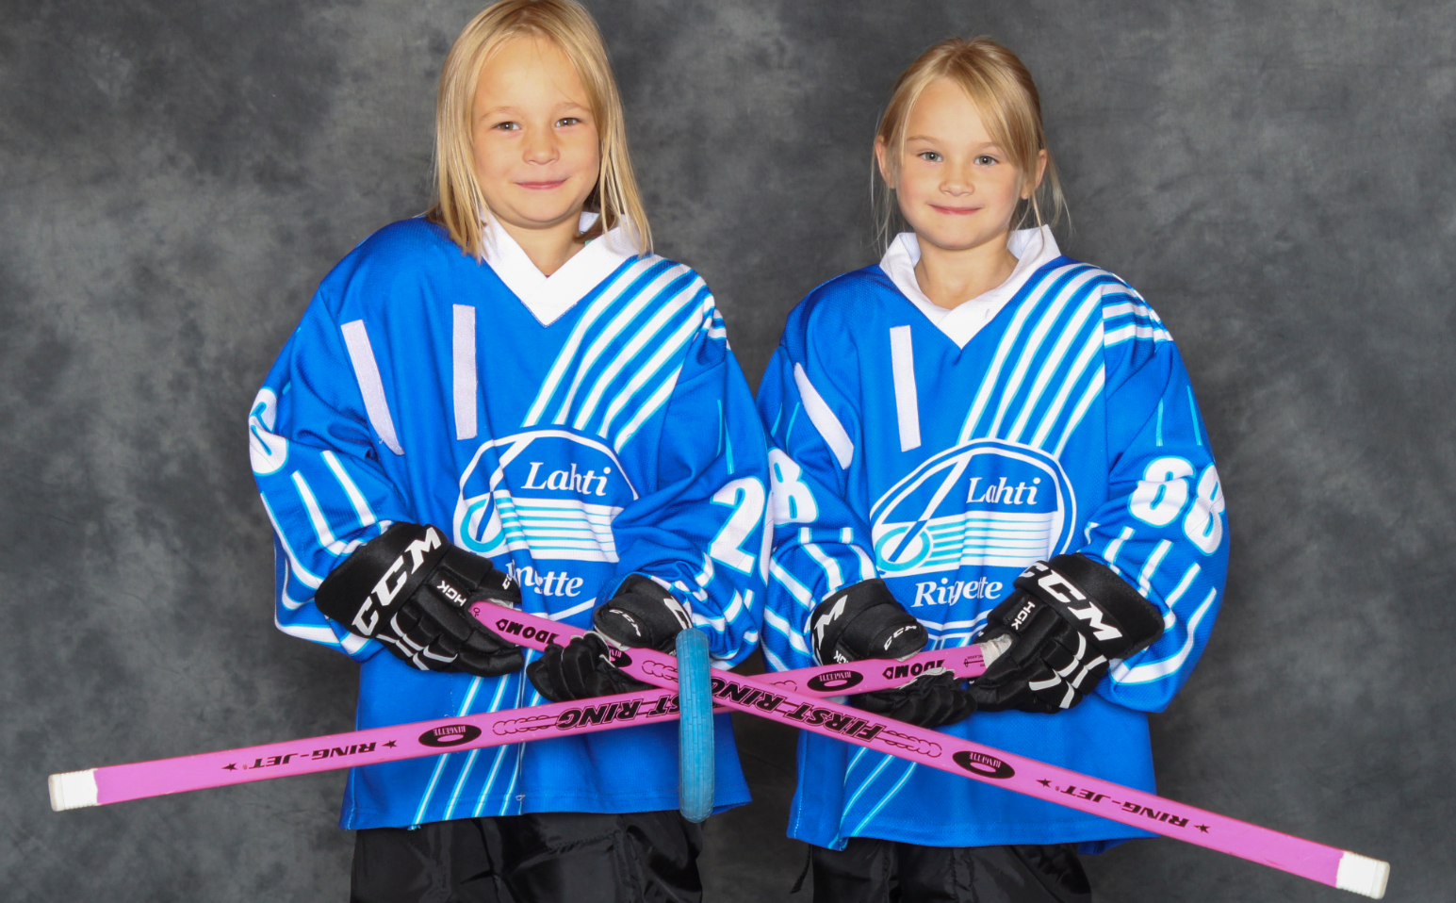

Ringetteterveisin,
Mia Melkinen, turnauspäällikkö
p. 0449850970

